Loulou et les autres loups
Vivre ensemble - Minorités / respect de la différence

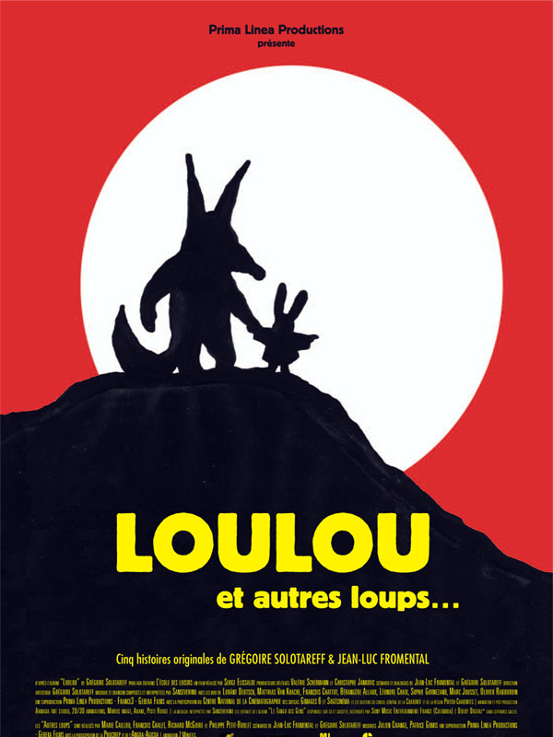
Titre : Loulou et les autres loups
- Loulou de Serge Elissalde, France, 2003, 27 min
- Micro Loup de Richard MacGuire, France, 2003, 6 min
- T’es où mère grand ? de François Chalet, France, 2003, 6 min
- Pour faire le portrait d’un loup de Philippe Roulet, France, 2003, 5 min
- Marie K et le loup de Marie Caillou, France, 2003, 7 min
Date de sortie : 2002
Réalisateur(s): Serge Elissalde - Marie Caillou - Richard McGuire - François Chalet - Philippe Petit-Roulet
Scénariste(s) : Grégoire Solotareff - Jean-Luc Fromental
Acteurs :
Nationalité : France
Type : animation - dessin animé
Genre(s) : adaptation littéraire
Durée : 55 minutes – 5 courts-métrages
Thème principal : tolérance / Acceptation de soi et des autres / Respect des minorités / …
Thèmes secondaires :
Mots clés : animaux / Tolérance / Respect / Solidarité / Différence / Amitié
Pitch : Un été, au pays des lapins, tandis que Tom se prélasse sur la plage, un drame se joue dans les sous-bois. Loulou, le jeune loup, se retrouve seul au monde. Comment survivre quand on ne sait ni ce qu'on est ni ce qu'on est censé manger ?
Adopté puis répudié par des lapins, Loulou va faire son apprentissage entre le confort douillet du terrier et les périls de la forêt. Au-delà des différences, une grande histoire de tolérance et d'amitié. (+ 4 autres courts-métrages autour du loup)
Disponibilité :
- DVD
- disponible en prêt gratuit à la Cinémathèque de la Fédération WallonieBruxelles : http://www.cinematheque.cfwb.be/index.php?id=prt
- disponible à PointCulture : http://pointculture.be/album/sergeelissalde-marie-caillou-francois-chalet-loulou-et-autres-loups_429030/
Le film

EPC

L’exploitation pédagogique

EAM
Contexte : le loup est un personnage clé du conte traditionnel. Il y incarne la peur du noir, la terreur nocturne, l'effroyable rétribution de l'imprudence ou de l'indiscipline des enfants. En partant de Loulou, l'album classique de Grégoire Solotareff, celui-ci et Jean-Luc Fromental ont souhaité inverser cette proposition, s'intéresser, non aux émotions que suscite le loup, mais à celles qu'il peut éprouver, afin de casser un stéréotype et d'ouvrir de nouvelles perspectives à la perspicacité des jeunes spectateurs.
Disciplines scolaires concernées : langue maternelle - sciences humaines et sociales - cours philosophiques
Aspects du film dans le cadre du « Vivre ensemble » :
- comment une minorité peut-elle s’intégrer et bien vivre au sein d’une majorité ?
- comment vivre ensemble malgré la différence ?
Ressources pédagogiques :
En lien avec le thème :
- dossier pédagogique des Grignoux : http://www.grignoux.be/dossiers-pedagogiques-166
- dossier pédagogique de Loupiote asbl : Fiche 137 www.loupiote.be
Autres :
- Synopsis, anecdotes, critiques et secrets de tournage. http://www.allocine.fr/film/fichefilm_gen_cfilm=51413.html
- Fiche sur « Quels films pour nos enfants ? » http://www.filmspourenfants.net/video/loulouet.html

Les ressources proposées sur cette fiche sont correctes à la date de parution : décembre 2017.

